Ковалинське НВО «ЗЗСО І – ІІ ст. – ЗДО»
Дівичківської сільської ради

ДЕКОРАТИВНИЙ РОЗПИС

Ковалин 2021 р

Руденко С. В. Сім чудес Переяславщини : посібник / укладач С. В. Руденко.
– Переяслав-Хмельницький, 2015. – 30 с.

Представлено краєзнавчі матеріали щодо використання на уроках
географії, історії та художньої культури.
Адресовано вчителям географії, історії та художньої культури
загальноосвітніх навчальних закладів.

ЗМІСТ
Вступ 4-6
Розділ І. Народне мистецтво Київщини: ткацтво та іграшка. 7-9
Розділ ІІ. Народне мистецтво декоративного розпису у спадку Марії
Пантелеймонівни Буряк 10-19
Висновки 20-21
Література 22
Додатки 23-30

ВСТУП
Сучасний стан розвитку нашого суспільства рухається в бік зростання етнічної свідомості народу, посилення його інтересу до вітчизняної давнини, усвідомлення необхідності збереження традиційного народного мистецтва як генофонду його духовності. Народне мистецтво в Україні є складником національного способу життя, виразником його етнічних ідеалів. Любов до традицій, народних ремесел і в цілому – до розуміння сутності національних цінностей плекає і формує любов до рідного краю, до своєї батьківщини, адже найголовнішим завданням суспільства завжди було, є і буде виховання поколінь гуманістів і патріотів, формування в них людської особистості, яка усвідомлює, хто вона, хто її батьки, який її історичний шлях, розуміє свою відповідальність перед народом. Відомо, що народне мистецтво несе в собі досвід не одного покоління майстрів художньої справи зі сформованими традиціями, визначеними символами, високим рівнем народної культури, що і є однією з ознак нації як такої.
Актуальність теми. Знати свою історію – це поважати свій народ, його минуле, шанувати традиції та звичаї.
Молода людина змалку має знати й розуміти, чому житло, предмети побуту, знаряддя праці застосовують в її краї такі, а не інакші ?
За словами Тамари Придатко, народне мистецтво допомагає збудити і розвинути в людині почуття національної і власної гідності.
Не знаючи свого минулого, не можна осмислити сучасне. Народне мистецтво – це і є сама природа, й історична пам'ять народу, і неперервний зв'язок у часі.
Відомий мистецтвознавець Олександр Найден засвідчує, що мистецтво рідного народу є складним, багатогранним явищем культури. Воно охоплює всі види народної творчості – музику, пісні, писанкарство, ткацтво, кераміку, лозоплетіння, вишивку, декоративний розпис, різьбу та ін., що розвиваються як єдиний комплекс і органічно входять у життя народу протягом усієї історії людства. Воно відображає його смаки та вподобання, поняття про красу, морально-етнічні норми й у своєму загальному значення виступає ,,як ідеологія життєтворення”. ( 8 ст.15 ).
Об’єкт дослідження. Народне мистецтво Київщини.
Предмет дослідження. Життєвий та творчий шлях у декоративному мистецтві жительки села Ковалин, односельчанки, народної художниці – Марії Буряк.
Мета роботи. Дослідити розвиток мистецтва на Київщині та провести паралель із сучасністю.
Завдання роботи.
- Розкрити прояви ролі народного декоративно-прикладного мистецтва в естетичному розвитку;
- Прослідкувати зв'язок народно декоративно-прикладного мистецтва з історичним минулим;
- Огляд творчо – життєвого шляху у декоративному мистецтві Марії Буряк.
Методологічні основи дослідження. Робота складається із вступу, основної частини яка має два розділи:
- розділ І. Народне мистецтво Київщини: ткацтво та іграшка.
Українське народне ткацтво та українська лялька на Київщині – одна із найпоширеніших і найдавніших галузі української народної культури, воно має глибокі історичні корені та багаті мистецькі традиції.
- розділ ІІ. Народне мистецтво декоративного розпису у спадку Марії Пантелеймонівни Буряк.
Декоративний розпис в історії культури українського народу бере початок свого розвитку з давніх часі у селах України. Прикладом цього є яскрава особистість декоративного розпису в народній мистецькій спадщині Марії Буряк.
Висновків:
- Роль народного декоративно-прикладного мистецтва в естетичному розвитку дуже велика та проявляється в:
- розвитку творчих здібностей дитини;
- розвитку технічних навичок (якщо дитина проявляє бажання відтворити, зробити копію якоїсь роботи, або ж навіть створити свою);
- розвитку естетичного виховання.
- Народне декоративно-прикладне мистецтво живе на основі спадковості традицій і розвивалося в історичній послідовності як колективна художня діяльність. Воно має глибинні зв’язки з історичним минулим. Ніколи не розкриває ланцюжка локальних і загальних законів, які передаються із покоління в покоління, збагачуються новими елементами.
- Значне місце у мистецькому доробкові Марії Буряк посідають композиції сюжетного плану, пов’язані з історичним минулим українського народу, його звичаями, обрядами, духовним життям . улюблений мотив Марії Буряк – гармонійне декоративне плетиво розмаїтих квітів, гілок дерев. Частими персонажами у творах художниці, як уже зазначалося, є чарівні декоративні птахи, які органічно вплітаються у тканину декоративного розпису, становлячи єдине ціле.
Літературних джерел – 12, додатків – 7( серед них 6 малюнків).

РОЗДІЛ І
НАРОДНЕ МИСТЕЦТВО КИЇВЩИНИ :
ТКАЦТВО ТА ІГРАШКА
Українське народне ткацтво – одна із найпоширеніших і найдавніших галузей української національної культури; воно має глибокі історичні корені та багаті мистецькі традиції. Поряд із художньою обробкою дерева, ткацтво належить до основних виробничих і життєзабезпечуючих галузей господарства українців і є складовою традиційного декоративного мистецтва. Українські народні тканини – це не тільки надбання матеріальної та духовної спадщини нашого народу, а й важливе джерело його історії та культури.( 9 ст.3)
Народне ткацтво освячене споконвічними традиціями, досягло незвіданих мистецьких вершин і збагачує національну спадщину неминучими цінностями. Його зворушлива, красива, мудра мова розвиває унікальний духовний світ народу й зберігає праматеринський досвід. Ткацтво пронизувало щоденний побут українців, вважалося найпочеснішим видом жіночого ремесла. Майстрині засівали безмежні барвисті тканини розмаїтими орнаментами – оберегами, щоб прихилити достаток і благополуччя родоводу. ( 4 ст.38).
Традиції передавалися з покоління в покоління як найдорожчий скарб. Спадкоємність творчого досвіду сприяли розвитку локальних ознак у кожному осередку ткацтва. Мистецтво майстринь полонить серця людей, втілює одвічну красу народного ткацтва, невичерпність і самобутність їх орнаментів. Мудрим наставником вони обирають рідну природу, сповнену гармонії та краси. Саме стан природи ( пори року, години доби, шум, тиша, вітер, дощ, шелестіння листя ) здатні надихати майстринь на створення мистецького твору. Народження тканини починається з поетичної назви, котра пробуджує в уяві майстринь розмаїття виражальних засобів і спонукає глядача до образного осмислення тканини, уважного ,, прочитання” народних орнаментів : ,, віконець”, ,,мотилів”, ,, павучків”, ,, козликів”, ,, ялинки”, ,,шахівки” тощо.
Українці належать до кагорти цивілізованих етносів світу, що зберегли унікальну національну культуру, у тому числі іграшкову. Українська іграшка завжди вважалася ключовим елементом нашої традиційної культури. Мистецтво українського іграшкарства віддавна було покликане формувати в дітей духовний світ та пробудження відчуття рідного коріння. ( 1 ст. 37). Іграшка поставала першим духовним чинником на стежці пізнання навколишнього життєвого простору, народних звичаїв, обрядів, занять та побуту дорослих. Століттями екологічно чистими матеріалами для виготовлення іграшок слугували – глина, деревина, тканина, сир, тісто, рослинні матеріали ( листя кукурудзи, лоза, рогоза, солома, трава) тощо.
Майстри Київщини з великим захопленням виготовляють ляльки із текстилю ( вузлової та шитої ). Для кожного регіону властива своя лялька – мотанка. Текстильна найбільше притаманна на території Київщини. Лялька – мотанка- це оберіг і водночас архетип матері, дитини, роду, символ, насичений позитивною енергією. В українській культурі така іграшка уособлює життєві сили : родючість ниви, плідність домашньої худоби, продовження роду. ( 2 ст.75).
Лялька мотанка виникає на теренах нашої держави ще в часи пізнього палеоліту не як іграшка, а як сакральна річ. Її називали посередником між світлом живих і мертвих. Поступово змінювався масштаб, розмір ляльки. Її виготовляли протягом року – цей процес був досить тривалим. Матеріал, з якого робили іграшку, залежав від сезону.
Наші пращури неабиякого значення надавали очам, тому на обличчі ляльки – мотанки їх не було. Натомість на голові був намотаний хрест. Вважалося, що через нього дитина може бачити все, що сама захоче. Людина, яка виконує подібне переплетення, ніби переносить свої риси на іграшку.
З традиційною українською лялькою пов’язано чимало обрядів та народних свят. У свято врожаю, наприклад, така лялька перетворювалась на оберіг або дідух. Мотанка – дух прадавнього предка, а відтак вона, як стара мудра баба, передавала досвід минулого новому поколінню. Ганчіркову ляльку – оберіг, вироблену власноруч, мати дарувала донці перед весіллям, благословляючи її таким чином на щасливе заміжжя. ( 1 ст.36).
Не менш уявленою в народі була й дерев’яна іграшка. Вважалося, особливо в Правобережжі Київщини, що найкращі дерев’яні іграшки народжуються в людини щирої та мрійливої.
Так, народні іграшки мають неповторний аромат. Вони пахнуть деревом, випаленою глиною, природою… На відміну від тих штучних і безликих, з порожнім, а часто й жорстким, поглядом пластмасових очей, які пропонує сучасна промисловість.
Дерев’яні саморобки для дітей поширені в усіх областях України. Наприклад, ті ж ведмеді-ковалі виготовлялись практично всюди в Україні. Виготовляючи такі іграшки, майстер вкладав у них частинку свого мистецького хисту.
Іграшковий глиняний посуд також відображав свої традиції кожного регіону. Глиняні забавки дещо різняться від дерев’яних та ляльок мотанок. Можливо, для гончарів створення іграшок також було певною забавкою, відпочинком від основної роботи. Адже хоч гончарство завжди вважалося окрасою українського ремесла, але робота ця досить важка, вимагає багато часу і сили. Бо ж спершу треба було накопати глини, дати їй дозріти на подвір’ї. глину доводилось весь час перемішувати і поливати водою, виконувати ще чимало необхідних дій, поки вона ставала придатною для формування виробу. В народі завжди казали, що виріб на гончарному крузі виходить гарним тільки тоді, коли в нього вкладено душу. Виготовлені з глини і випалені в горні вироби навіть називають ,,душами”. Тож виходить, що і кожна маленька глиняна іграшка – це теж частинка душі майстра, який формував її вручну на гончарному крузі, а потім ще й розписував з допомогою курячого пір’я чи ріжка чудернацькими, вигаданими ним самим квітами, чи народним орнаментом.
РОЗДІЛ ІІ
НАРОДНЕ МИСТЕЦТВО ДЕКОРАТИВНОГО РОЗПИСУ У СПАДКУ МАРІЇ ПАНТЕЛЕЙМОНІВНИ БУРЯК
Протягом віків в Україні формувалися регіональні особливості декоративного розпису з своєрідною образною стилістикою. Розписи широко використовували для орнаментації житла, керамічних і дерев’яних виробів, у текстильній та парцеляново – фаянсовій промисловості, поліграфії.
Найбільш відомим центром декоративного розпису не тільки в нашій країні, але й за її межами, є с. Петріківка Дніпропетровської обл.. Колективне за своїм характером петриківське малювання розвивалось упродовж століть на основі яскравих художницьких індивідуальностей. Твори петриківських майстрів Т. Пати, Н. Білокінь, О. Пилипенко, Ф. Панка, М. Тимченко, В. Клименко – Жукової, сестер В. Павленко та Г. Павленко – Черниченко увійшли в золотий фонд народного мистецтва України. Їх багата творча фантазія базована на досконалому володінні традиційним петриківським орнаментом ( 11. ст.78).
Для робіт народних майстрів декоративного розпису характерні щирість і оптимізм, яскравість і безпосередність.
Протягом тривалого часу в кожній місцевості вироблялись свої прийоми і технічні засоби зовнішнього оздоблення сільських будівель, хатнього інтер’єру, речей побуту. Залежно від цього у кожній місцевості поступово створився свій усталений характер орнаментального мотивів, образи яких навіяно щедрою українською природою і, мабуть, ще щедрішою фантазією народних майстрів.
У наш час, із зміною побуту трудящих села, зазнало змін і мистецтво розпису. Велике орнаментальне багатство з народної архітектури, з сільського побуту перейшло в поліграфію, фарфоро – фаянсову і текстильну промисловість, широко застосовується в монументальному оформленні сучасних громадських споруд, а також стає самостійним видом народного мистецтва у формі малюнків на папері, картоні тощо ( 10 ст. 45).
Одним з найвідоміших центрів, що здавна уславився своєрідним мистецтвом розпису на Україні, є село Петриківка Дніпропетровської області.
Селище Петрівка – батьківщина майстра – розташоване на Дніпропетровщині у пониззі річки Чаплина. Місцина ця була складовою земель Протовчанської Козацької паланки. Виникнення селище пов’язане із становлення Нової Січі. Власники отар і табунів узяли дозвіл на орендування землі для заснування зимівників або хуторів. Хутір козака Петрівка був першою оселею на місці сучасної петрівки.
Перші писемні відомості про це село знаходимо в документі XVІІІ століття – це клопотання кошового отамана Петра Калнишевського та військових старшин перед Митрополитом Київським від 20 лютого 1772 року про відкриття тут церкви.
У народі ім’я козака Петрика пов’язують з іменем Петра Калнишевського, на честь якого селище і назване Петриківкою. Відданий народу, він був мудрим, далекозорим політикою, глибоко віруючою людиною. Значить, що наближаються важкі часи закріпачення села, узяв під свою опіку частину пріорільського краю. Однак незабаром Катерина ІІ наказала зруйнувати запорізьку Січ, а П. Калнишевського – за непокору – на 86 – му році життя ув’язнили до Соловецького монастиря і тримали там до самої смерті.
Вже у XVII столітті на основі самобутнього запорізького декоративного мистецтва виник незвичайний петриківський орнамент. Жінки та дівчата одна перед одною змагалися у кращому оздобленні власних осель. Найвищою похвалою вважалося: у неї в хаті, як у церкві. Кожна мати прагнула навчити доньку, поки їй не минуло 12 років, шити, вишивати, прати, варити борщ, малювати. Лише таких хазяйновитих майстровитих дівчат називали «чепурухами», їх охоче брали до шлюбу.
З XVІІІ ст., коли – було засновано село, з покоління в покоління передавалися основи декоративного оздоблення сільського інтер’єру та екстер’єру, господарських і побутових речей, зберігалися місцеві особливості розпису. Для настінного малювання тут до кінця ХІХ ст.. використовували крейду, сажу, кольорову глину, само роблені рослинні фарби, хоч уже з’явились у вжитку дешеві анілінові барвники. Фарби розводили яєчним жовтком, молоком, природним вишневим клеєм. Малюнок наносили за допомогою пензлика з болотного оситняга, а деякі деталі, дрібні елементи композиції вимальовували саморобними тоненькими пензликами з конячої шерсті, а грона калини – кінчиком пальця. Характерною рисою творчості петриківських народних митців було використання для декоративного оздоблення рослинно – квіткового орнаменту, що визначався легкістю та виразністю загального композиційного вирішення ( 6 ст.37,55).
Традиція розписування формувалася протягом тисячоліть і була тісно пов’язана з магічними віруваннями та діями. Символіка цих орнаментів сьогодні вже призабута, особливо ж їхнє апотропеїчне значення (охоронні засоби). Самі ж мотиви «дерева життя» («райського дерева», дерева – «гильця») не мають в собі нічого натуралістичного чи реалістичного, але як в цілому, так і в деталях є чистим витвором фантазії з певними абстрактними оздобами, вигаданими птахами тощо. Таким чином, це «дерево життя» є не природним, але надприродним, святим, таким, що має магічну силу приносити щастя, відвертати нечисть, всяку зловорожу силу. Це – своєрідний образ вигаданого дерева, що стоїть десь у Бога в раю, якого ніхто не бачив, але яке повинно бути надзвичайно гарним і чудодійним. Тому й кожне зображення цього дерева повинне бути найбільш фантастичним, а через те й найбільш магічно дієвим. Таму ж активну апотропеїчну силу мали й інші мальовані символи: хрести (прості і свастикоподібні), зірки, розетки, очі тощо.
У пізніші часи почали з’являтись більш натуралістичні мотиви в розписах (листки дуба, клена, хмелю, барвінка, винограду, вінки й букети, сови і павичі). Орнаменти стінопису в окремих місцевостях наближаються до орнаментів вишивок (особливо в розписах над вікнами), килими (особливо в розписах над полом), пічних кахлів (на печах), але, як правило, пишніші. Розписують хати пірцем, пензликами, рогозою, віхтями. Квіти й листки найчастіше малюють пальцем.
Зберігаючи усі традиції мотиви настінних розписів, петриківський розпис вирівнюється розширенням діапазону зображень садових (жоржини, айстри, тюльпани, троянди) та польових (ромашки, волошки) квітів, залученням до узорів мотиву ягід (калини, полуниці, винограду) та акантового листу («папороті»), також бутонів. Крім того, петриківські орнаменти і мотиви розпису мають більше рис натуралізму. Окрім традиційних фарб рослинного походження, малювання якими потребувало періодичного підновлення (двічі на рік), у петриківському розписі часто використовують олійні фарби.
З початку ХХ ст.. Петриківка стає центром виготовлення «мальовок» - малюнків на тонкому папері, що виконувалися дешевими аніліновими фарбами – «манійками». «Кальовки» починають користуватися великим попитом і досить швидко поширюються далеко за межі села. Ці паперові прикраси – стрічки – фризи, вазони – букети, гілочки з квітами – наклеювали на ґрунт стіни, дотримуючись старої структури оздоблення селянської архітектури. Анілінові барвники, як і рослинні, розводили жовтком, а для малювання продовжували користуватися саморобними пензликами з котячої шерсті.
Поступово утверджувалося індивідуальне мистецтво талановитих майстрів «мальовок», зокрема Тетяни Пати, Надії Білокінь, Ярини Пилипенко, Надії Тимошенко, які все своє творче життя присвятили цьому виду народного мистецтва, зберігаючи і розвиваючи його традиційні риси.. Ця чистота, ясність кольору доповнюється легким малюнком, виконаним саморобними пензликами. Мазки ти кого пензля, нанесені ледь помітним рухом, дають можливість створювати своєрідні ажурні композиції ( 2 ст. 56).
У зібранні Національного історико – етнографічного заповідника «Переяслав» (НІЕЗ «Переяслав») серед мистецьких творів виділяється колекція декоративного розпису. Вона налічує на сьогодні 294 одиниці збереження. Чільне місце в ній займає розділ «твори Марії Буряк», до якого входить 81 експонат.
Марія Буряк – Заслужений майстер народної творчості України, кавалер ордена княгині Ольги. Народилася Марія Буряк на Київщині 16 серпня 1935 року у мальовничому селі Ковалин Переяслав – Хмельницького району, в сім’ї хліборобів. У 13 років її спідкала тяжка невиліковна хвороба, затим параліч ніг. Марія майже все життя провила в інвалідному візку. Знаменитою подією у житті Марії стало знайомство з художницею Лізою Мироновою, яка побачила окремі малюнки майстрині й порадила виконати декілька декоративних розписів для експонування на художній виставці. Підготовлені Марією розписи Миронова повезла до Києва й показала у Спілці художників України. З того часу роботи Марії Буряк систематично експонувалися на мистецьких виставках.
До музейного зібрання роботи Марії Буряк, датовані кінцем 60 – х – початком 70 – х рр.. ХХ ст. надійшли в 1972 р. Перші 53 роботи, придбані безпосередньо у автора фондово – закупівельною комісією Переяслав – Хмельницького історичного музею, стали основою для формування у музейному зібранні даного розділу. Наступні поповнення надходили в колекцію також від автора, за виключенням двох робіт («Жоржини» М – 698,1969 р. та «Толока» М- 703, 1972р.), що були передані Дирекцією художніх виставок України. Останнє значення надходження розписів майстрині до колекції датується кінцем 1977 – початком 1978 рр. В подальшому з певних як об’єктивних, так і суб’єктивних причин, формування розділу «Твори Марії Буряк» було відновлено більш ніж через 20 років. Останні роботи художниці були придбані в неї в 2004 – 2005 рр. У 2006 році було знайдено роботу «За світ встали Козаченьки» (М – 3108) [5]. Цей розпис, що відноситься до ранніх творів майстрині , знаходиться у далекої родички художниці. На превеликий жаль, сучасні роботи Марії Пантелеймонівни виконані в стилі народного малярств, не знайшли свого місця в зібранні декоративного розпису НІЕЗ «Переяслав» [3,с.38].
Буряк Марія Пантелеймонівна (1935 – 2008) – патріарх на ниві декоративного розпису, лауреат премії ім. Катерини Білокур. Вона все життя провела в батьківській хаті, в селі Ковалин Переяслав – Хмельницького району Київської області. З дитячих років через тяжку хворобу майстриня прикута до інвалідного візка. Щоб допомогти родині вона вишивала для людей за певну плату, вплітаючи в традиційні орнаменти ті квіти та галузки, що росли біля рідної хати та стилізуючи їх до декоративних форм. Але справжнім її покликанням – було малювання. Знаменною подією у житті Марії Пантелеймонівни стало знайомство з художницею Лізою Мироновою, яка побачила окремі малюнки майстрині й порадила виконати декілька декоративних розписів для експонування на художній виставці. Ці розписи Л.Миронова повезла до Києва й показала у Спілці художників України. З того часу роботи Марії Буряк систематично експонували на мистецьких виставках [7.с.5]. Улюблений мотив у Марії Буряк – це перев’язь найрізноманітніших квітів, а серед того різнотрав’я - фантастичні птахи. Все ніби виткано єдиним орнаментом, і єдність та підкреслюється переважно коричневим кольором. Особливістю кольорової гами в роботах є притемненість фону.
Твори художниці логічно продовжують тематичну лінію народних розписів. Крім того цього можна виділити кілька груп орнаментальних мотивів:
- Орнітоморфно – фітоморфні;
- Орнітоморфно – антропорфні;
- Орнітоморфно – зооморфні;
- Фітоморфні;
- Історичні постаті.
- Сцени із селянського побуту.
Образ казкового птаха присутній у більшості робіт месткині. Вони є частими персонажами у творах художниці – чарівні декоративні птахи, які органічно вплітають у тканину декоративного розпису, становлячи єдине ціле. Вона зображує найчастіше одну («жар птицю»), М – 306, 70 – ті рр. ХХ ст.; «Коли цвіте барвінок», М - 310, 1971р.; «Пісня моя сумовита», М – 305, 1972р.; «На зорі», М – 298,ІІ пол. ХХ ст.. та ін.) чи дві пташки («Зимова фантазія», М – 300; «Ранок» М – 322). Композиції «У дружбі» (М – 301,1972р.) та «Солов’їні ночі» (М – 312,1971р.) [5], як і більшість ранніх робіт, виконані на білому тлі, що було характерно для загального традиційного стилю народного настінного розпису Київщини [7,с.6]. У вище згаданих розписах яскраві квіти органічно переплітаються вже з трьома птахами із яскравим оперенням. Дані образи не мають аналогів в житті і являються витвором фантазії самої художниці.
Цікаво поєднує майстриня орнітоморфно – антропоморфні образи в своїх творах. Так у розписі «Ой під калиною» (М – 308,1971р.) на чорному тлі зображена дівчина в українському одязі навколо неї гілки з гронами калини на гілках два павичі [5]. Картина надзвичайно яскрава та образна. Естетика цього розпису – від тонкого відчутих нею мудрих закономірностей природи, рослинного світу, людини як носія етнічного досвіду. Просто й невимушено змальовує художниця серед уквітчаних галузок антропоморфні образи. Любов і ніжність тут виступають як головні архетипи життя.
Твори художниці надзвичайно розмаїті за жанром. Серед них виділяються розписи з фітоморфно – зооморфними образами. В них рослинні мотиви доповнюються зображеннями птахів і тварин, завдяки чому вони набувають певної таємничості, етнічної філософії («У Гаю», М – 314,1970р.) [5].
Вишуканою декоративністю позначені ті розписи майстрині, де буяє казковий світ рослин – «Чорнобривці» (М – 302,1970р.) на чорному тлі зображена квітка в розрізі (рис.1), «Лілії (М – 303,1970р.) тло в даному розписі теж чорне, на цьому зображені яскраві квіти, як і в попередньому розписі яскравість підкреслена саме чорним тлом. «Квітка мого серця»! (М – 309,1971), «Коли цвіте барвінок» (М- 310,1971р.) – тло в даних розписах біле на ньому яскраві квіти [5]. В даних розписах майстриня передає красу і особливості навколишньої природи, яка поєднує в собі ліси, луки, різнотрав’я, польові квіти. В своїх розписах майстриня трансформувала і відтворила їх на папері. Дані образи позначені вишуканою декоративністю, в них буяє казковий світ рослин та квітів. Улюблений мотив Марії Буряк – гармонійне декоративне плетиво розмаїтих квітів, гілок дерев.
Цікавий та можливий розділ творчості Марії Буряк складають розписи, в яких вона відтворила образи історичних постатей. Серед них чільне місце займає образ філософа – просвітителя Григорія Сковороди, який в 1751 році викладав курс поетики в переяславському колегіумі. Це, зокрема, розпис «Мудрець і природа» (М – 345,1972р.) . Даний розпис має цікаве композиційне рішення, тут окрім постаті мандрівного філософа присутні також герої його байки «орел і черепаха». Розписи «Сова і дрозд» (М – 343,1972 р.), «орел і сорока» (М – 344,1972р.) теж пов’язані з постаттю Г.С.Сковороди, бо створені за мотивами його байок. У серії робіт, присвячених народному просвітителю, чільне місце займають твори «На березі Альти» (М – 912,1978р.), «сковорода серед селян» (М – 910,1978р.), «Біля училища» (М – 915,1978р.)[5].
Інші історичні постаті, які знайшли відображення у творчості М.Буряк – образ гетьмана Богдана Хмельницького, поета й художника Тараса Шевченка, а також його товариша переяславського лікаря Андрія Козачковського. Окреме місце в роботах Марії Пантелеймонівни займає тема українського козацтва. Це розписи: «Переяславські Багатирі» (М – 909,1978р.), «На Січ у козаки» (М – 912,1978р.), «Козацькі посли» (М – 889,1973р.), «Пісня про Морозенка» (М – 322,1968р.), «Дерево дружби» (М – 911,1978р.) [5]. Просто й невимушено змальовує художниця серед уквітчаних галузок улюблених героїв.
Значне місце у мистецькому доробку М.Буряк посідають композиції сюжетного плану, пов’язані з побутом, звичаями, обрядами, духовним життям – «садівнича ланка за обідом» (М – 914, 1978р.), «Толока» (М – 703,1972р.), «Було на ярмарку» (М – 297,1970р.). часто майстриня у своїй творчості звертається до поетичного осмислення української пісні «Чий то кінь стоїть (М – 331,1971р.)[5]. Саме ці роботи були їй близькі по духу та пройняті глибоким розумінням і повагою до побуту та духовного життя своїх земляків. Адже це було і її життя, яке вона пропускала крізь серце переломлюючи через своє світосприймання та відтворювала на полотні. Всі ці розписи возвеличують звичайного сільського трударя, земляка геніальної художниці.
Надзвичайно цікавим останній період творчості Марії Пантелеймонівни Буряк. В останні роки вона працювала в жанрі народної картини, яка була надзвичайно популярна ще в 50 – х рр. ХХ ст. в українських селах, а в наш час невиправдано забута. Ці її картини близькі за сюжетами до творів, що побутували в ХІХ першій половині ХХ століття на Україні, але мають привнесення характерні для пензля майстрині. До колекції заповідника дані роботи, на жаль, не ввійшли. Отже, не можна вважати, що збірка всебічно відображає творчість нашої уславленої землячки.
Оглядаючи весь земний та творчий шлях Марії Буряк, можна зробити висновок, що ми були сучасниками геніальної месткині. Це людина з невичерпним джерелом енергії та переживань, з безмежним розмаїттям мистецьких емоцій, витривалим і вольовим характером, який допомагав долати їй всі життєві випробування, які випали на її долю. Вона все своє життя творила і вчила бачити прекрасне довкола інших. Саме М.Буряк разом з Г.Соколом створила в рідному селі творчу студію «Рушничок», де творча та обдарована молодь вчилася малярству.
В січні 2008 року закінчився земний шлях Марії Пантелеймонівни. По собі вона лишила великий мистецький та духовний спадок. Твори майстрині, окрім НІЕЗ «Переяслав», зберігаються в багатьох музеях та установах України, а також в приватних колекціях. Неможливо сказати скільки художниця створила робіт. Більшість своїх розписів художниця подарувала.
Оглядаючи весь творчо-життєвий шлях Марії Буряк, приходимо до висновку, що це художниця з невичерпним джерелом переживань, з безмежним розмаїттям мистецьких емоцій, витривалим і вольовим характером.
В садибі де народилася і провела все своє життя майстриня планується створити меморіальний музей. Таким був заповіт Марії Пантелеймонівни Буряк.

ВИСНОВОК
Українське народне декоративно-прикладне мистецтво набуло широкого визнання у нашій країні та за кордоном. У його предковічних образах, містяться символи втаємниченої, чарівної природи, складені перипетії нашої історії, особливості побуту, доброта і щедрість душі українського народу.
Педагогічна цінність пізнання народного та декоративного-прикладного мистецтва пояснюються слідуючими важливими причинами: твори цих видів мистецтва дозволяють виховувати у школярів певну культуру сприйняття матеріального світу, сприяють формуванню естетичного відношення до дійсності, допомагають глибше пізнати художньо виразні засоби інших видів зображення мистецтва.
Підсумовуючи вищесказане можна дійти до таких загальних висновків:
1. Роль народного декоративно-прикладного мистецтва в естетичному розвитку дуже велика та проявляється в:
- розвитку творчих здібностей дитини;
- розвитку технічних навичок (якщо дитина проявляє бажання відтворити, зробити копію якоїсь роботи, або ж навіть створити свою);
- розвитку естетичного виховання.
2. Народне декоративно-прикладне мистецтво живе на основі спадковості традицій і розвивалося в історичній послідовності як колективна художня діяльність. Воно має глибинні зв’язки з історичним минулим. Ніколи не розкриває ланцюжка локальних і загальних законів, які передаються із покоління в покоління, збагачуються новими елементами.
Сьогодні декоративне мистецтво розглядається, як важлива художня цінність, що виконує численні функції – пізнавальну, комунікаційну, естетичну та ін.
3. Значне місце у мистецькому доробкові Марії Буряк посідають композиції сюжетного плану, пов’язані з історичним минулим українського народу, його звичаями, обрядами, духовним життям . улюблений мотив Марії Буряк – гармонійне декоративне плетиво розмаїтих квітів, гілок дерев. Частими персонажами у творах художниці, як уже зазначалося, є чарівні декоративні птахи, які органічно вплітаються у тканину декоративного розпису, становлячи єдине ціле.
Оглядаючи весь творчо – життєвий шлях Марії Буряк, приходимо до висновку, що це художниця з невичерпним джерелом переживань, з безмежним розмаїттям мистецьких емоцій, витривалим і вольовим характером

ЛІТЕРАТУРА І ДЖЕРЕЛА
1. Гвоздецька В. Реліквія поколінь. Пані. – 2008. №2. С.37.
2. Годліна .Л.О., Розпис декоративний в зібранні Національного історико-
етнографічного заповідника ,, Переяслав”. – Переяслав – Хмельницький,
2006.
3. Годліна Л.О., Тетеря Д.А. Колекція декоративного розпису в зібранні
Національного історико-етнрграфічного заповідника ,, Переяслав”
// Могилянська читання 2006 року: Зб. наук. Пр.: Доля музейних зібрань.-
К.: Фенікс, 2007. – Ч.2.
4. Гончаренко Т. Царина родина Вересів.-Народне мистецтво.-2004.№1-2.
С.38.
5. Інвентарні книги фондової групи ,, Мистецтво” НІЕЗ ,,Переяслав” № 1-6.
6. Кара-Васильєва Т. У пошуках ,, великого стилю”.- Декоративне мистецтво
України 20 століття.-К.: Либідь, 2005.- 280с.
7.Марія Буряк. Альбам /Авт.-упорряд. Є.Шевченко.Вступ. стат. Є. Шевченко,
В.Щербак. – К.: Народні джерела, 2005.
8. Найден О.С. Орнамент українського народного розпису К.: Наук.думка.1989. – 134с.
9. Никорак О. Українська народна тканина. – Львів, 2004.-583с.
10. Придатко Т. Народне декоративне мистецтво як феномен культури України. – Українознавство, 2008.-4.-К.-С.208-209.
11. Щербак В. Талант покликаний народом . – К.-2007.-127С
12. Свідчення Романа Івана Миколайовича. – 1932 р.н

ДОДАТОК А
Спогади жителя Ковалин Романа Івана Миколайовича
Жителька села Марія Буряк - Народна художниця УРСР і СРСР.
Народилася в селі Ковалин в 1935 році. Доля пророкувала їй тяжке життя і в соціальному відношенні, і в особистому житті, і в стані здоров’я.
Ми, майже однолітки, жили і на одному кутку Пісок і поряд. Вона в основному жила на Жабокруківці. Сім’я в них була багатодітна. Більшість її братів і сестер померли в голодовку (1932-1933 рр.). два брати вижили , один загинув на війні, в роки Великої Вітчизняної. Батько з матір’ю розійшлися. Другий - Микола, залишився з матір’ю, а маленьку Марійку взяв у свою сім’ю батько. Чи так треба бути, чи за без належного догляду вона захворіла на ноги. Мати забрала її до себе і підлічила. Говорили, що й в молоці донечці парила ноги. Дівчинка повернулася до нормального життя. Тоді батько знову її забрав до себе. Вона жила в нього під час війни, із нами – сусідами гралася, пасла козу, ходила до школи. Може, до третього, чи до другого класу. Потім знову в неї заболіли ноги і уже на завжди. Мати її забрала до себе, але вона на ноги її уже не підняла.
Не знаю, які стосунки були у її батьків, але вони жили дуже бідно. Перебивалися із хліба на сіль, та отримували овочі з маленького городу, що біля хати ( на піску), то тим, що мати де в кого заробить: за напряжену пряжу, чи за проданий пуд сіна ( ціна його тоді була десь 2 рублі ).
В подальшому житті, можна лише уявити – на візку, якого тягли пожилі жінки ( сусіди і родичі ). Але вона мужньо перемогла всі образи життя.
Вишивала і для себе , і для людей. Всі говорили в селі , що за ,,так” – є така винагорода. Потім почала малювати квіти на білому фоні. Але квіти особливі – вони не з натури, а із вимислу художниці. Малювала птахи – вони були казкові. Багато картин були в будинках ковалинців. Тепер їх побачити можна рідко, старі хати люди попродали, а збіжжя попалили, про їх цінність знали не всі.
На Марію, як на художницю звернула увагу, теж художниця із Сошникова ( нажаль прізвища її я не пам’ятаю ). Вона мала зв’язки із художниками в Києві : в Переяслові – Хмельницькому жила Вердоні Віра Юліївна і її сестра – художниця. Першу я добре знав і зустрічався з нею. Вони приїздили до Марії Пантелеймонівни. Може навіть давали їй поради. Потім неодноразово приїздив відомий мистецтвознавець Мєстєчкін. Марія вибрала свій стиль роботи. займалася декоративним розписом. Були організовані і виставки її робіт, вона малювала і на замовлення музеїв.
Я не можу описати всього, але батьківщина високо оцінила її труд, не кажу працю, а труд – присвоїла їй звання Народної художниці УРСР, СРСР.
Їй пропонували жити в пансіонаті для пристарілих і інвалідів. Пропонували квартиру в Києві, Переяслові – Хмельницькому, але вона відмовилася. ,, До кінця своїх днів буду жити в батьківській хаті. Слухатиму голоси птахів і звірів, жаб, бо і куток мій називається ,, Жабакруківка”, - так вона говорила.
Я неодноразово зустрічався з нею. Так по-сусідські і по своїх обов’язках, бо довгий час працював вчителем. Довгий період з учнями відвідували її : кололи дрова, носили воду. Щодня відвідували її сусіди – піонери. Ще тоді був тимурівський рух. Вона завжди привітно зустрічала школярів. Давала гостинці. Гостинність у неї було найперше.
Хочу ще сказати про зв'язок Марії Пантелеймонівни із школою. Вона разом із Соколом Григорієм Прохоровичом організувала в школі художню студію ,, Рушничок”, де навчали учнів народному мистецтву. Члени студії їздили в Київ на телебачення. Був випущений навіть телефільм ,,Дім вікном до сонця”.
Марія Пантелеймонівна – це мужня жінка. Вона сама себе поставила на ноги мужності, духовності, самовідданості, людяності, і я б сказав – безсмертності, поки її ми пам’ятатимемо.

ДОДАТОК Б
Фото Марії Буряк

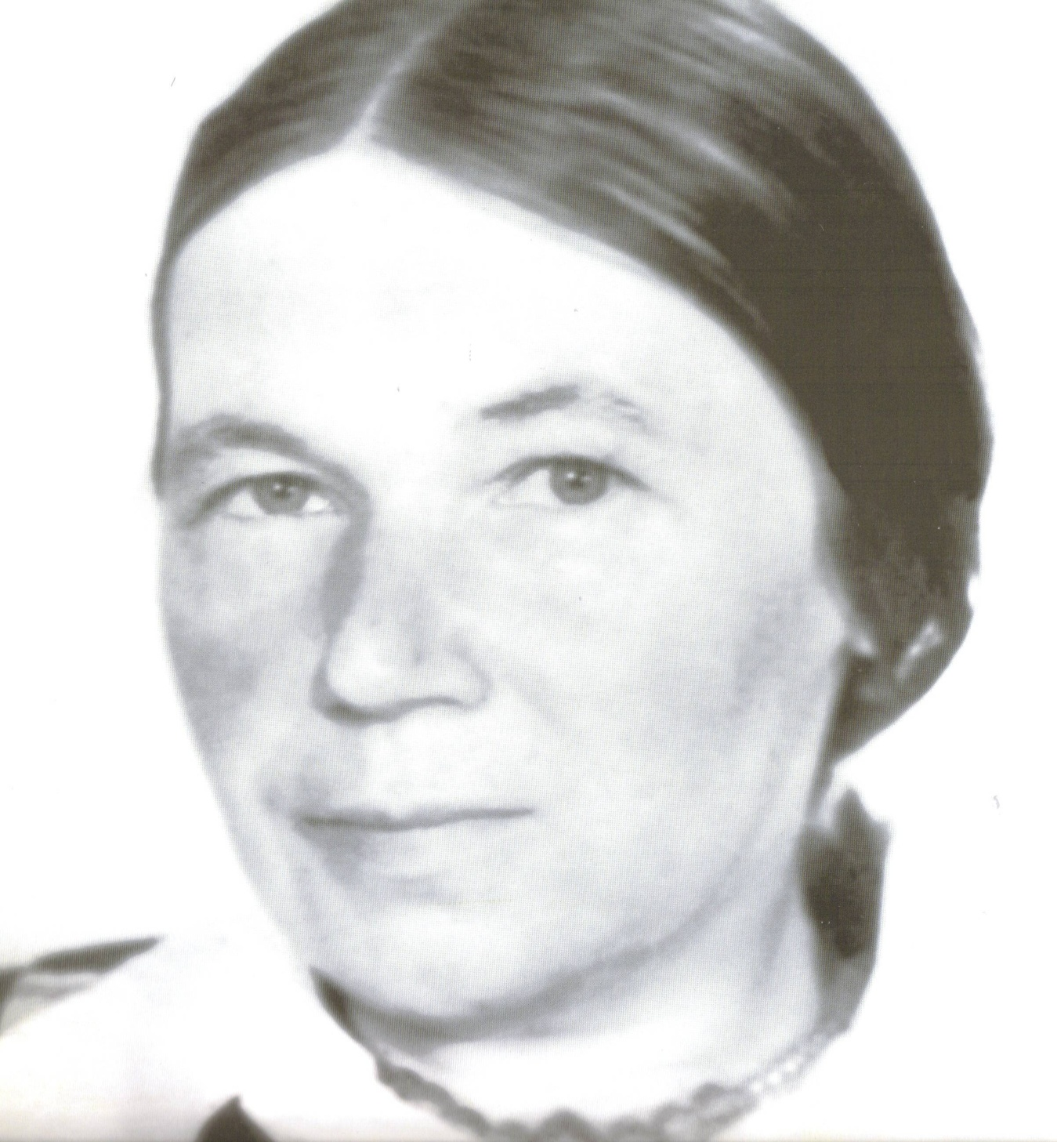

ДОДАТОК В
"Солов’їні ночі " 1971рік
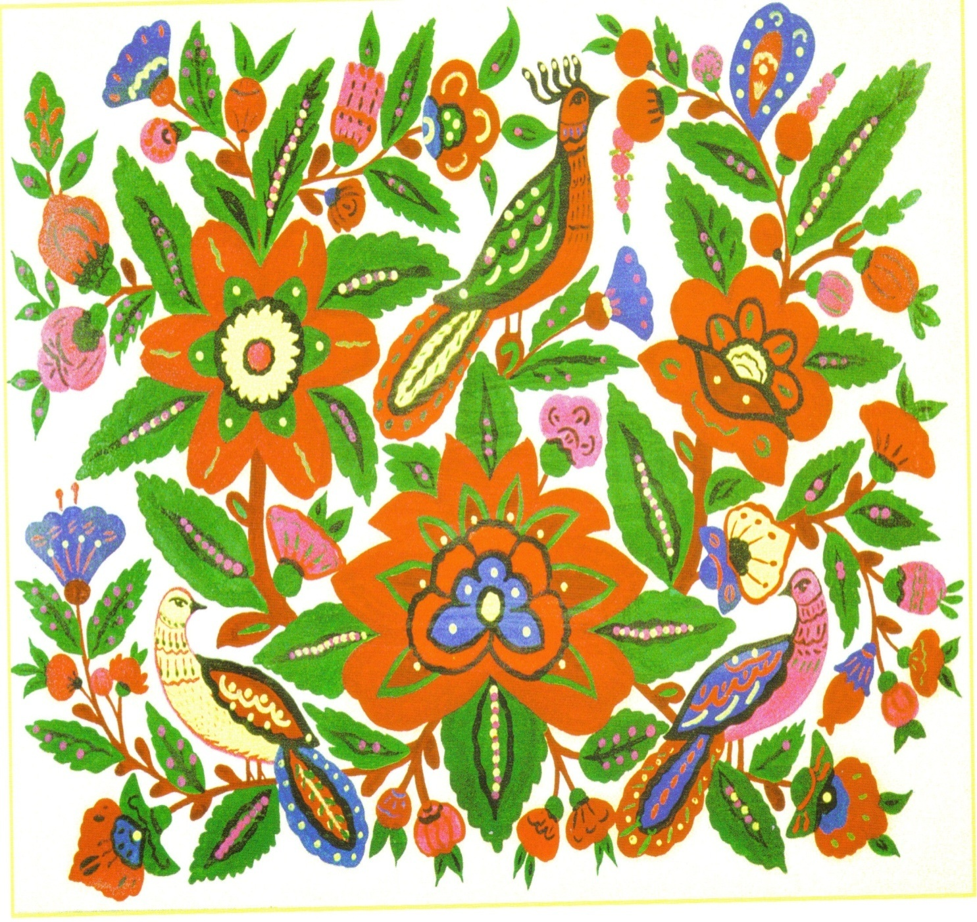

ДОДАТОК Г
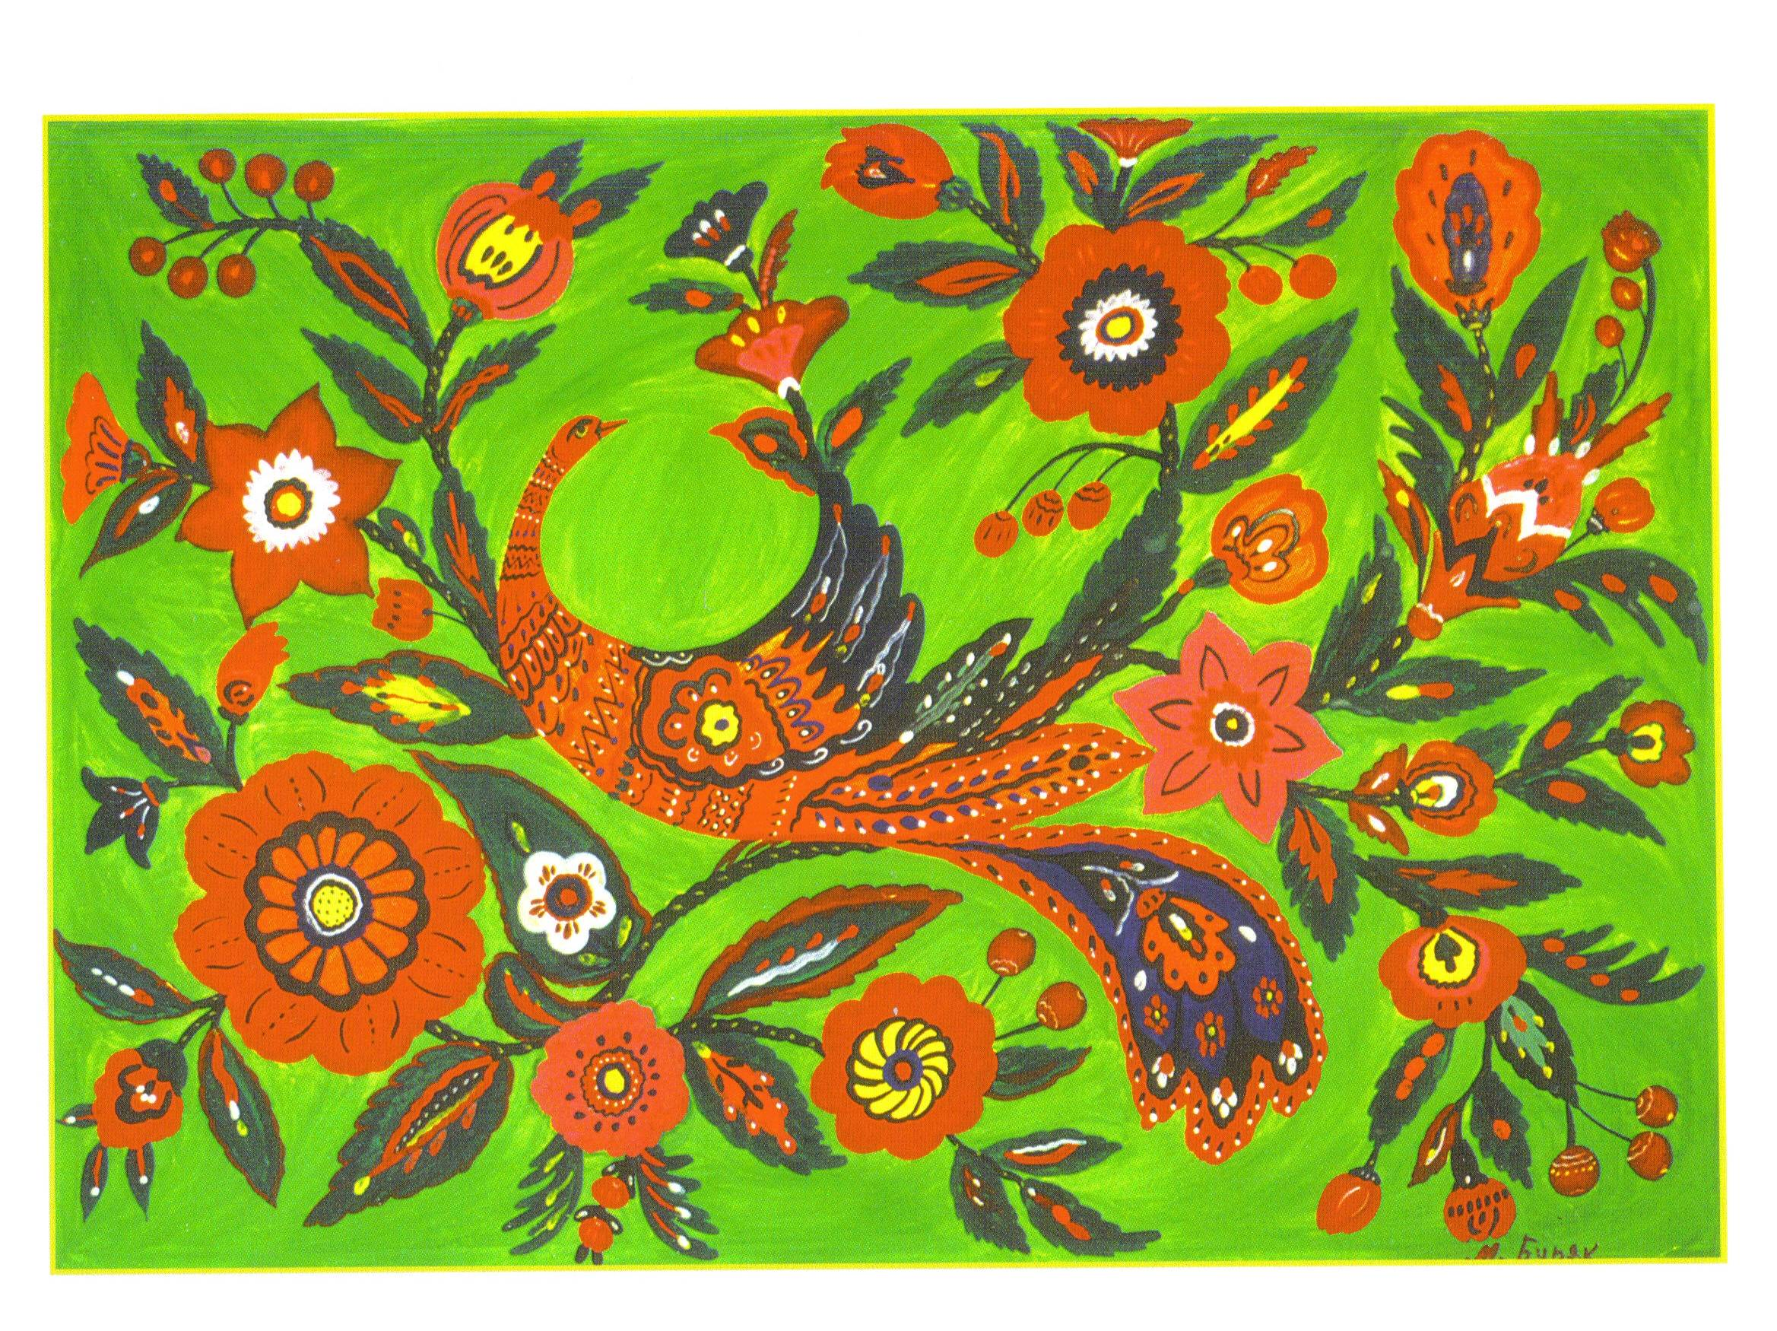
"Горлиця" 1973 рік

ДОДАТОК Д
"Чорнобривці" 1968 рік
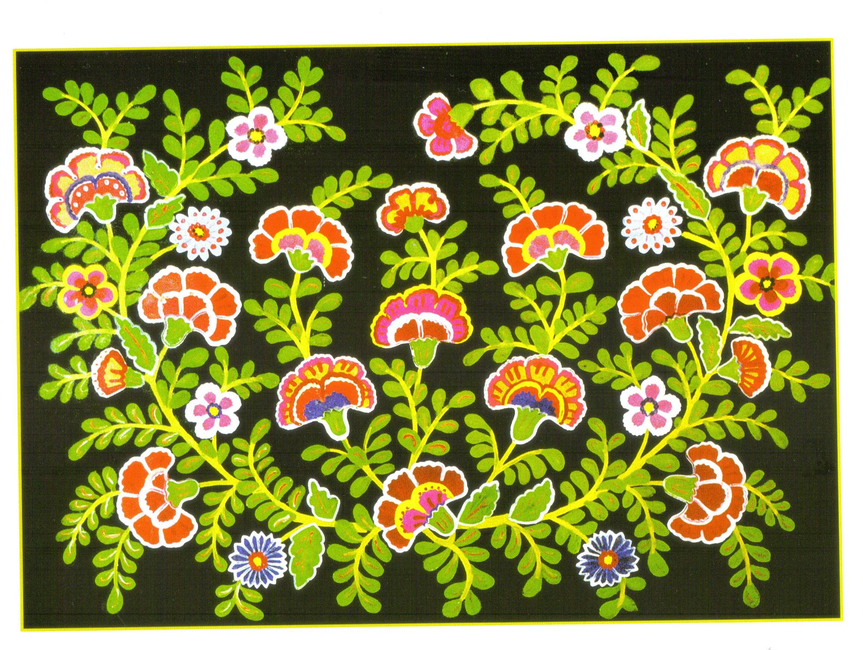

ДОДАТОК Е
"Мати" 1996 рік
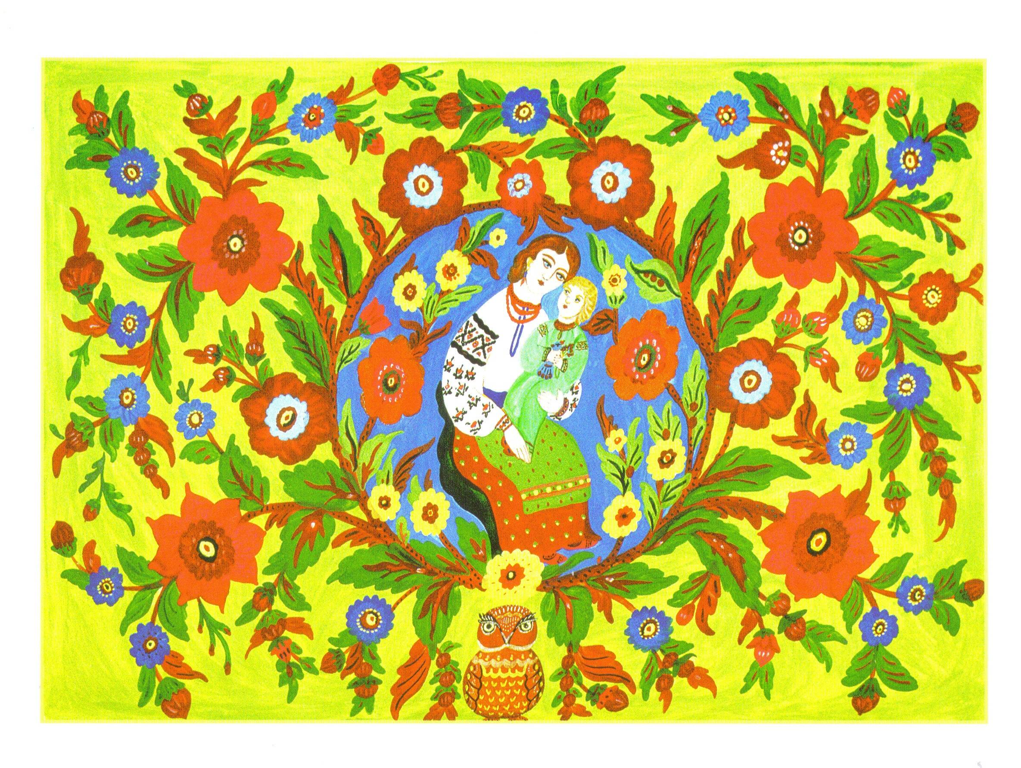

ДОДАТОК Є
"Хата моя біла" 1996 рік



